Magner 150. Проблема при программировании.
При обновлении Магнер 150 выходят ошибки: программа не видит MAIN счетчика или какую-либо еще часть.
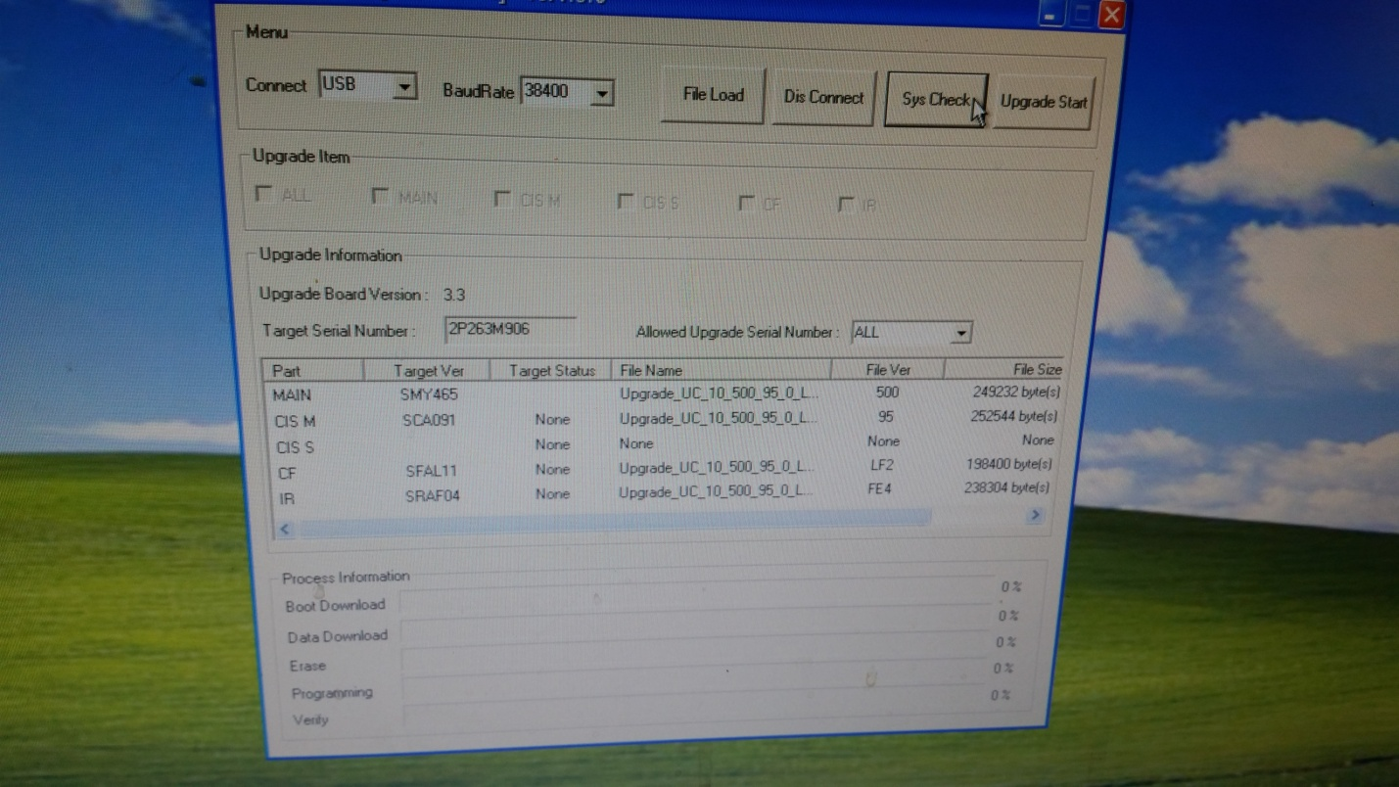
Один из элементов с проблемой. Требуется отсоединять по очереди перед прошивкой. Отсоедините широкий шлейф от Main к блоку детекции. Попробуйте отдельно прошить Main, если не удается – взять с другой машины. Потом также проверять, отсоединить плату CF-IR от платы CIS и пробовать прошить CIS. Так найдете, в какой плате проблема на конкретной машине.

